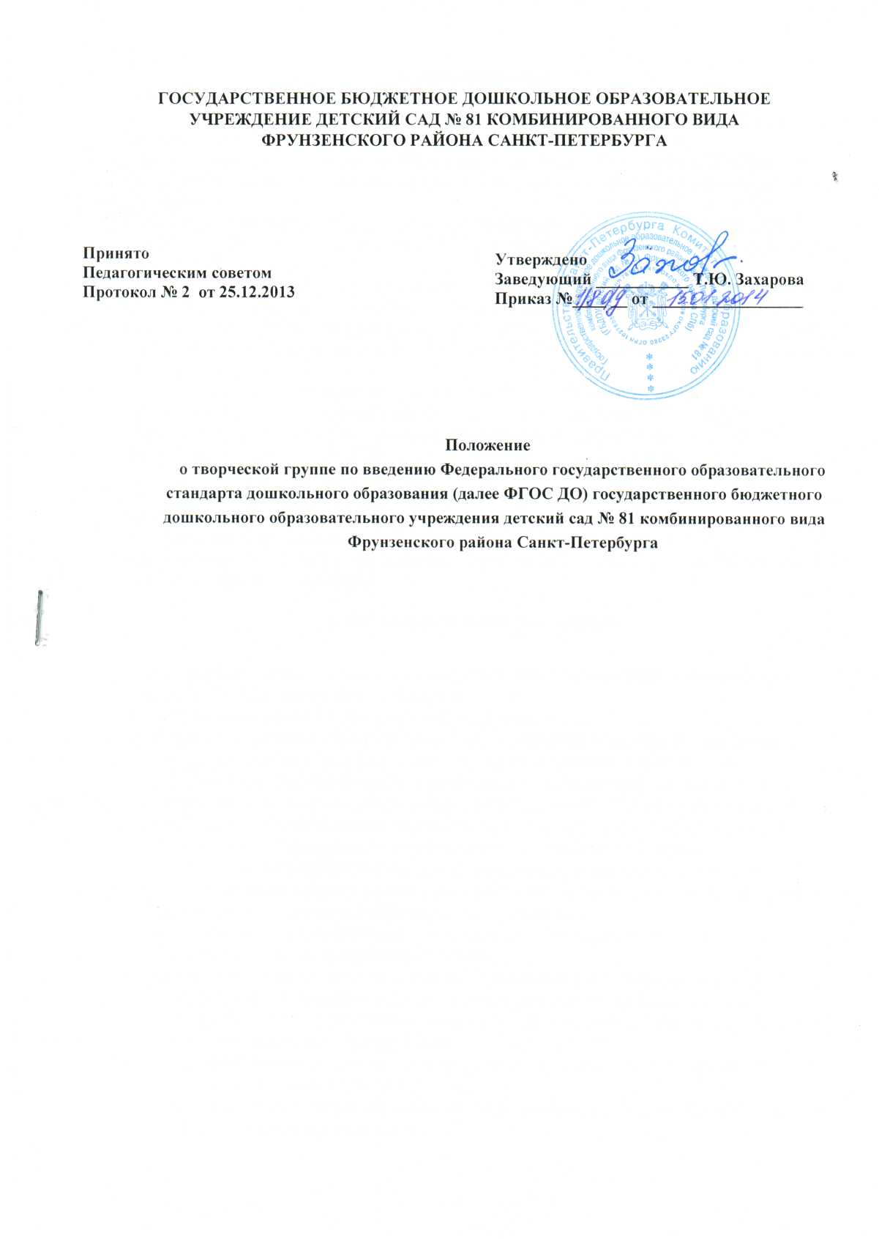

1. Общие положения
1.1. Настоящее положение определяет цели, задачи деятельности творческой группы по переходу на ФГОС дошкольного образования (далее – Творческая группа).
1.2.. Творческая группа создана на период введения новых ФГОС дошкольного образования в целях информационного, консалтингового и научно-методического сопровождения этого процесса.
- Творческая группа в своей деятельности руководствуется:
- Федеральным законом от 29.12.2012 № 273-ФЗ «Об образовании в Российской Федерации» (далее -Закон);
- Федеральным государственным образовательным стандартом дошкольного образования, утверждённым приказом Министерства образования и науки Российской Федерации от 17.10.2013 № 1155 (далее - ФГОС ДО), с учётом положений статьи 12 и части 3 статьи 18 Федерального закона от 29.12.2012 № 273-ФЗ «Об образовании в Российской Федерации»;
- Порядком организации и осуществления образовательной деятельности по основным общеобразовательным программам - образовательным программам дошкольного образования, утверждённым приказом Министерства образования и науки Российской Федерации от 30.08.2013 № 1014;
Российской Федерации»;
- Состав творческой группы определяется приказом заведующего из числа наиболее компетентных представителей педагогического коллектива, администрации.
- Деятельность Творческой группы строится на принципах коллегиальности и гласности принимаемых решений, на основе применения сетевых, информационных и коммуникационных технологий.

2. Цели и задачи Творческой группы.
2.1.Основная цель создания Творческой группы - обеспечение системного подхода к
введению ФГОС дошкольного образования.
2.2.Основными задачами Творческой группы являются:
- Разработка основной общеобразовательной программы на основе федеральных
государственных образовательных стандартов дошкольного образования.
- организация, регулирование и планирование инновационной деятельности в
соответствии с направлениями работы по введению ФГОС дошкольного образования;
- создание нормативной и организационно-правовой базы, регламентирующей
деятельность образовательного учреждения по введению Стандарта;
- анализ и удовлетворение потребностей дошкольного образования в подготовке
педагогических кадров и руководящих работников с учетом динамики требований к
ресурсному обеспечению образовательного процесса;
- обеспечение методического сервиса деятельности по управлению процессом и
непосредственному внедрению Стандарта;
- мониторинг первоначального состояния, динамики и результатов деятельности
дошкольного образования по направлениям реализации образовательных
программ учреждений (здоровье воспитанников, ресурсное обеспечение, условия и
результаты воспитания и образования);
- совершенствование финансово-экономического механизма обеспечения деятельности
в условиях введения Стандарта;
- обеспечение координации мероприятий, направленных на введение Стандарта с
учётом действующих программ;

- создание системы информирования общественности и всех категорий участников образовательного процесса о ходе внедрения Стандарта.
- Построение образовательного процесса в соответствии с требованиями к основной общеобразовательной программы дошкольного образования: создание оптимальных
. условий для охраны и укрепления здоровья ответственности за сохранение собственного здоровья
- представление информации о результатах введения новых ФГОС дошкольного образования.
- подготовка предложений по стимулированию деятельности педагогов по разработке и реализации проектов введения новых ФГОС дошкольного образования.

3. Функции творческой группы.
- Информационная:
- формирование банка информации по направлениям введения Федерального государственного образовательного стандарта дошкольного образования (нормативно-правовое, финансово-экономическое, кадровое, научно-методическое);
- разъяснение общественности, участникам образовательного процесса перспектив и эффектов введения Стандарта;
- информирование разных категорий педагогических работников о содержании и особенностях структуры образовательных программ дошкольного образования, требованиях к качеству и результатам их усвоения.
- Координационная:
~ координация деятельности педагогов, системы оценки качества образования по основным направлениям деятельности по введению Стандарта;
- определение механизма реализации образовательных программ дошкольного образования;
- координация деятельности образовательного учреждения по взаимодействию с управлением образования, службами, отвечающими за реализацию конкретных направлений в ходе введения Стандарта.
- Экспертно-аналитическая:
- мониторинг условий, ресурсного обеспечения и результативности введения Стандарта на различных этапах;
- отбор традиционных, разработка инновационных методов и приемов оценивания результатов освоения образовательных программ дошкольного образования;
- рассмотрение проектов нормативных и организационно-правовых актов по вопросам введения Стандарта.

4. Порядок работы творческой группы.
- Творческая группа является коллегиальным органом. Общее руководство Творческой группой осуществляет председатель группы.
- Председатель группы:
- открывает и ведет заседания группы;
- осуществляет подсчет результатов голосования;
- подписывает от имени и по поручению группы запросы, письма;
- отчитывается перед Педагогическим Советом о творческой группы;
4.3 Из своего состава на первом заседании творческой группы избирается секретарь ведет протоколы заседаний творческой группы. Протоколы творческой группы сшиваются в соответствии с правилами по делопроизводству и сдаются на хранение. Протоколы группы носят открытый характер и доступны для ознакомления.

4.4.Члены Творческой группы обязаны:
- присутствовать на заседаниях;
- голосовать по обсуждаемым вопросам;
- исполнять поручения, в соответствии с решениями Рабочей группы.
4.5.Члены Творческой группы имеют право:
- знакомиться с материалами и документами, поступающими в группу;
- участвовать в обсуждении повестки дня, вносить предложения по повестке дня;
- в письменном виде высказывать особые мнения;
- ставить на голосование предлагаемые ими вопросы.
- Вопросы, выносимые на голосование принимаются большинством голосов от численного состава Творческой группы.
- По достижению Творческой группой поставленных перед ней задач, и по окончании ее деятельности, председатель группы сшивает все документы Творческой группы и сдает их на хранение в архив.
4.7 Творческая группа прекращает свою деятельность и ликвидируется с момента издания приказа заведующего.

5. Права Творческой группы.
5.1.Творческая группа имеет право:
- вносить на рассмотрение Педагогического совета вопросы, связанные с разработкой и реализацией проекта введения ФГОС;
- вносить предложения и проекты решений по вопросам, относящимся к ведению Творческой группы;
- выходить с предложениями к заведующему ГБДОУ и другим членам администрации по вопросам, относящимся к ведению Творческой группы;
- требовать от руководителей проектов необходимые справки и документы, относящиеся к деятельности Творческой группы;
- приглашать для принятия участия в работе группы разработчиков проекта;
- привлекать иных специалистов для выполнения отдельных поручений.

6. Ответственность Творческой группы.
6.1 .Творческая группа несет ответственность:
- за объективность и качество экспертизы комплексных и единичных проектов
введения новых ФГОС дошкольного образования в соответствии с разработанными
критериями;
- за своевременность представления информации Педагогическому совету о
результатах введения новых ФГОС дошкольного образования ;
- за качество и своевременность информационной, консалтинговой и научно-
методической поддержки реализации единичных проектов введения новых ФГОС
дошкольного образования;
- за своевременное выполнение решений Педагогического совета, относящихся к
введению новых ФГОС дошкольного образования, планов-графиков реализации
комплексных и единичных проектов введения новых ФГОС дошкольного;
- компетентность принимаемых решений.

7. Документы творческой группы
- Обязательными документами творческой группы являются план работы и протоколы заседаний.
- Книгу протоколов заседаний творческой группы ведет секретарь группы, избранный на первом заседании группы.
- Протоколы заседаний творческой группы оформляются в соответствии с общими требованиями к оформлению деловой документации.
- Протоколы заседаний творческой группы хранятся в течение трех лет.
- Срок действия настоящего Положения - до внесения соответствующих изменений.

